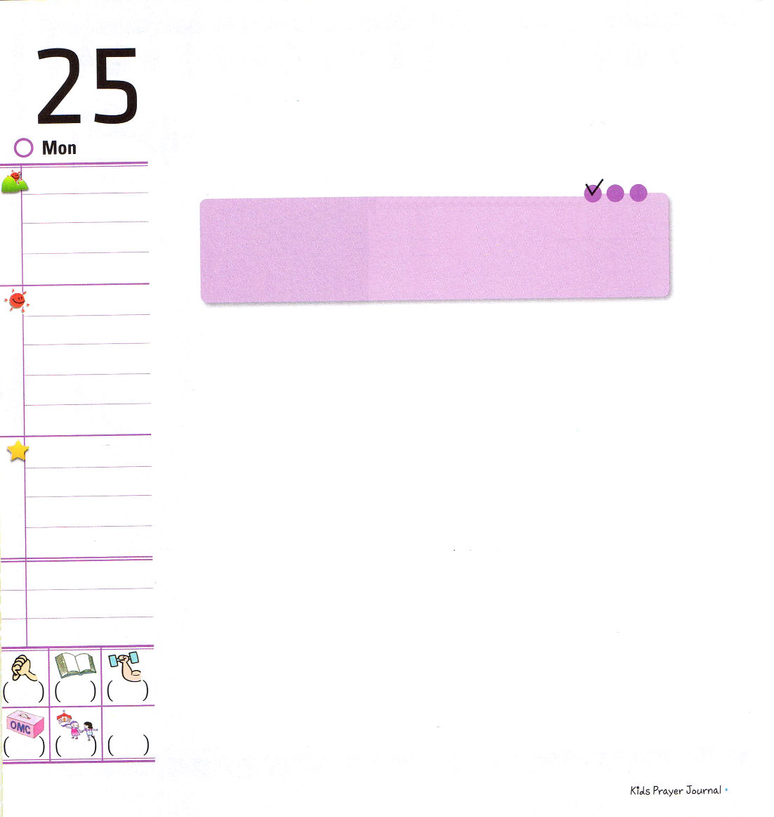

月曜日

定刻祈りに成功したらチェックしよう
詩篇 1:1～6
まことに、その人は主のおしえを喜びとし、昼も夜もそのおしえを口ずさむ。(2)
ミッションホーム訓練メッセージ / 2010.12.28

朝早く起きて<子どもの祈りの手帳>を見ながらみことばを黙想していますか。まだ習慣になっていないなら、ねる前に祈りの手帳を枕元に置きましょう。一日のはじめの時間に、神様の恵みを黙想して、私のたましいと考えにいっぱいにしたら、一日中、たのしくて、幸せでしょう。目が回るほどいそがしい昼間には、どのように祈るのでしょうか。私の現場に神の国が臨んで、暗やみの勢力が崩れて、聖霊の満たしがあらわれるように祈りましょう。また、伝道の門が開く、弟子を探す伝道企画も忘れないでください。そうすれば、歩みごとに聖霊の導きをさとるようになるでしょう。ベッドに入る前に、一日を振り返ってみて整理する時間がありますか。今日一日にあったことを思い出しながら、にぎったみことばがどのように成就したのか確認して、感謝の祈りをしてみましょう。このように、毎日かわることなく、神様の前で今日を始めるのが伝道者の生活を続ける重要な実践なのです。

でんどう
みことば
いのり

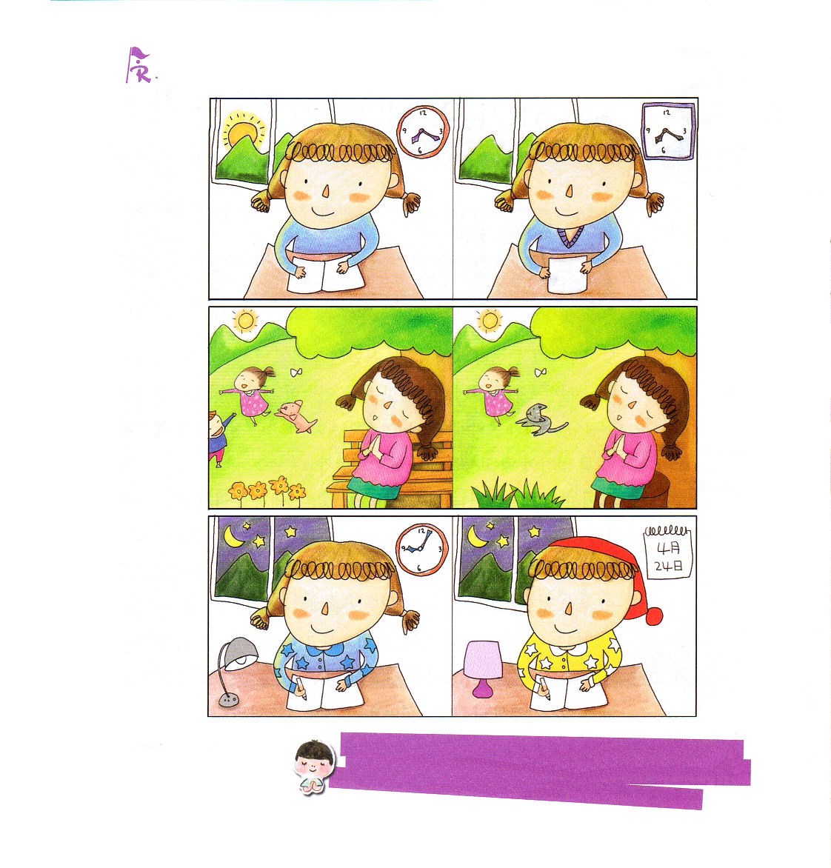
絵のちがいを見つけましょう

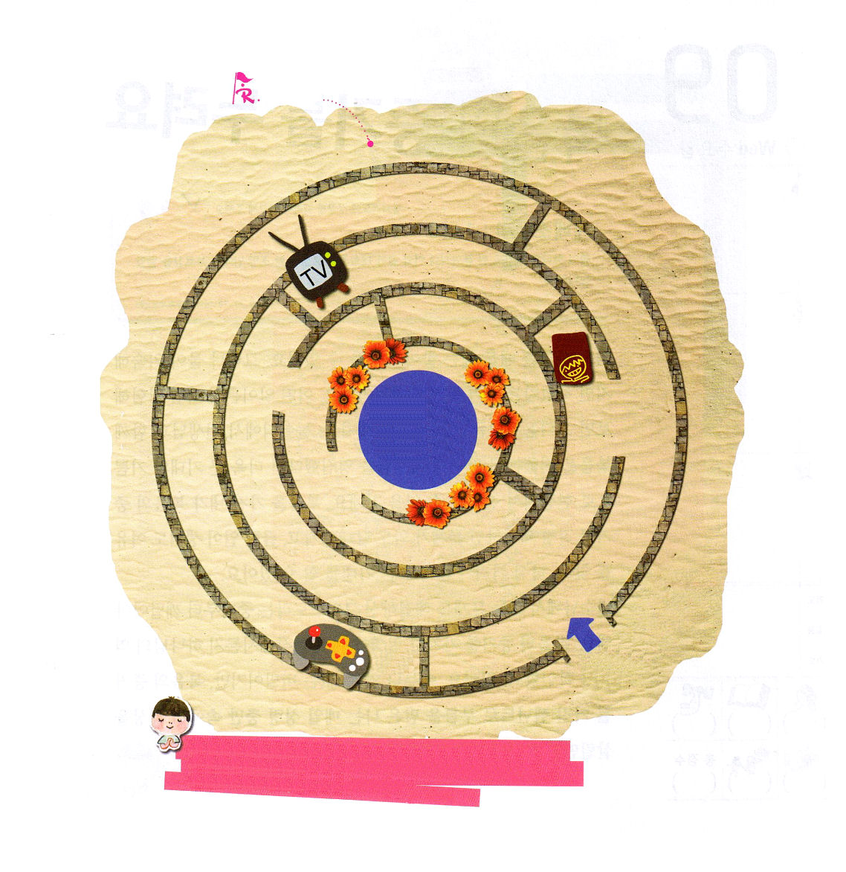
キリストを考えて一日を始め、キリストを見上げて一日を導かれ、キリストを確認して一日を整理するレムナントにならせてください。イエス・キリストのお名前によってお祈りします。アーメン。

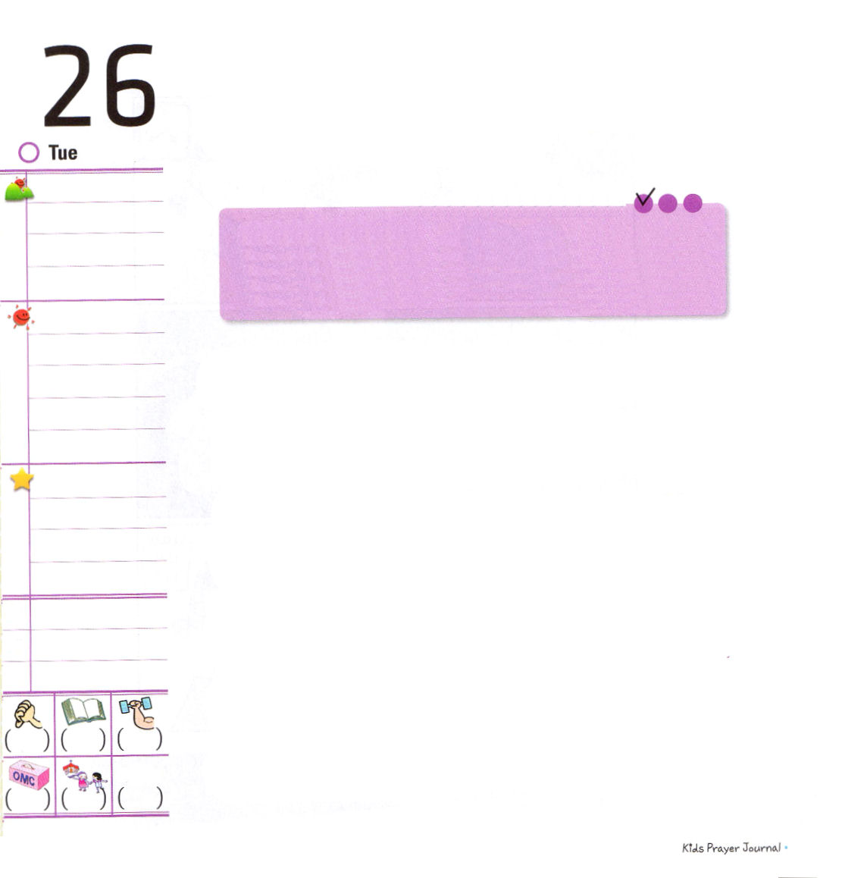

火曜日
定刻祈りに成功したらチェックしよう
イザヤ 60:1～5
起きよ。光を放て。あなたの光が来て、主の栄光があなたの上に輝いているからだ。見よ。やみが地をおおい、暗やみが諸国の民をおおっている。しかし、あなたの上には主が輝き、その栄光があなたの上に現われる。(1～2)インマヌエル教会 聖日1部 / 2011.1.2

日がたつにつれてふえる精神病と、不安でこわくて、ふるえる人、家庭の問題や病気でまちがった教えを信じてしまった人、家庭がこわれて傷ついた子ども、ゲームとかお酒に中毒になって、人生が崩れてしまった青少年など、幸せでなければならない人間が、なぜ苦しみにあって不幸なのでしょうか。
水から出た魚は幸せなはずがありません。地面から根がぬけた木が生きることができないように、神様のかたちとして造られた人間が神様をはなれたので不幸なのです。サタン（悪魔）が、世の中と神様を離れた人間の主人の役割をするので、もっと大きい苦しみの中で生きるようになりました。しかし、神様は私たちをそのままほうっておかれず、イエス・キリストを送って救いの道を開いてくださいました。罪とのろいとサタンと地獄のすべての問題を十字架でみな解決されました。このイエス様を私のキリストとして、私の主人として信じて心の中におむかえすれば、まことの幸せの道を歩いていくことができます。

でんどう
みことば
いのり

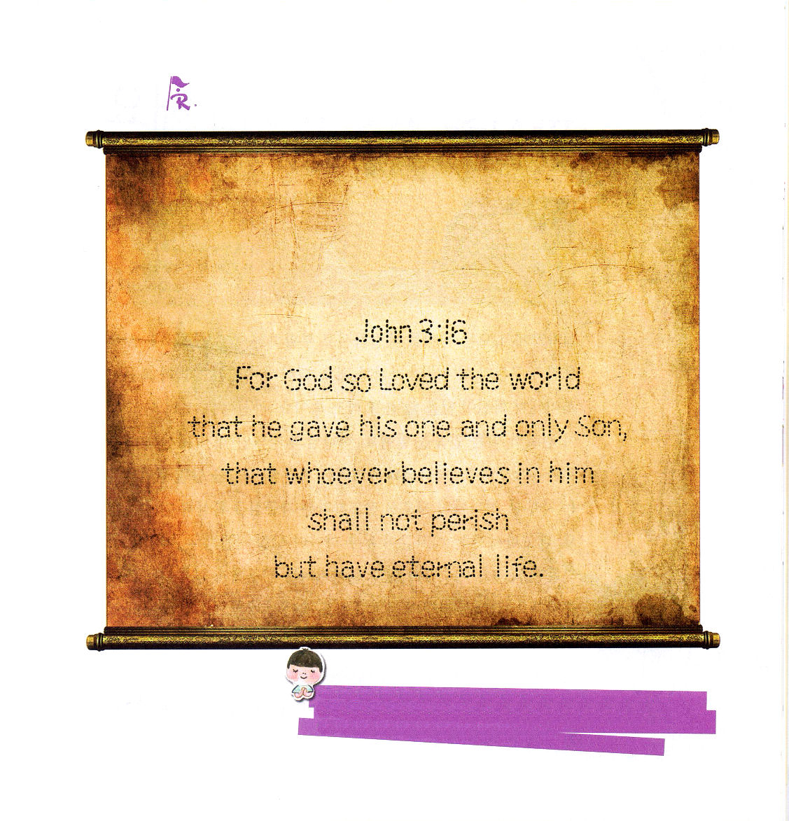

英語で書かれたみことばを、点線にそって書いて、心と思いの中にみことばを植えるように暗唱してみましょう。

神は、実に、そのひとり子をお与えになったほどに、世を愛された。それは御子を信じる者が、ひとりとして滅びることなく、永遠のいのちを持つためである。

神様を知らずに苦しんでいる友だちに、すべての問題の解決者であるイエス･キリストを伝えたいです。まことの伝道者の生活をすることができるように、私を導いてください。イエス・キリストのお名前によってお祈りします。アーメン。

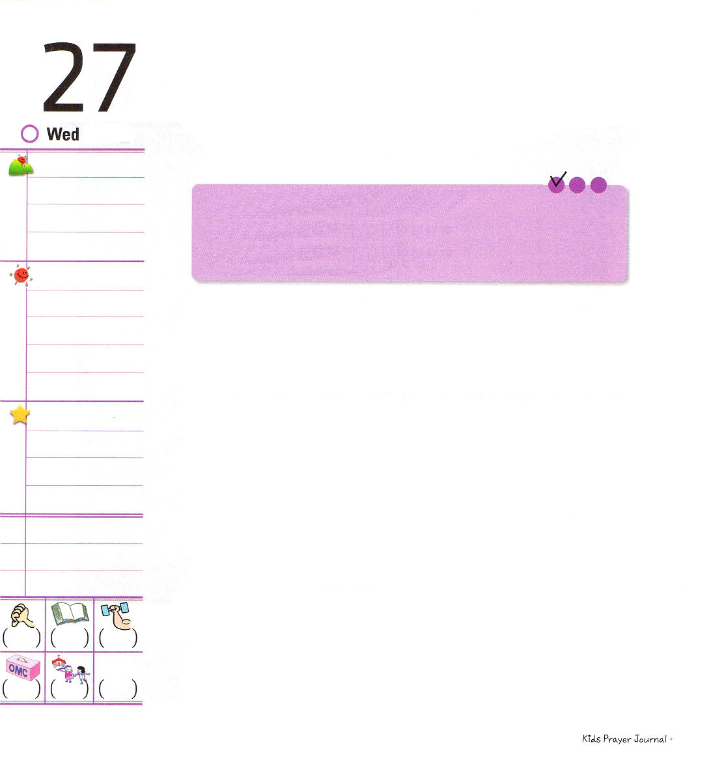

水曜日
定刻祈りに成功したらチェックしよう
Ⅱテモテ 3:14～17
けれどもあなたは、学んで確信したところにとどまっていなさい。あなたは自分が、どの人たちからそれを学んだかを知っており、また、幼いころから聖書に親しんで来たことを知っているからです。聖書はあなたに知恵を与えてキリスト・イエスに対する信仰による救いを受けさせることができるのです。(14～15)インマヌエル教会聖日2部 / 2011.1.2

十字架ですべての問題を解決して復活されたイエス・キリストだと信じれば、だれでも神様の子どもになります。ところで、悪魔は私たちが福音が薄くなって確信がないときに、そのすきを利用してだまします。確信とは、まったく疑うことなしで強固に信じる信仰のことです。神様の子どもである私が確信しなければならないことは、なんでしょうか。神様の子どもであるという自尊心、世界を生かすレムナントだという自負心、神様がたてられた伝道者だという誇りを確かに信じなければなりません。お腹がすいてほえるライオンのように、食いつくす者を探して歩きまわっている悪魔は、この祝福された約束をたいしたことでないと捨ててしまう人に、火矢を撃ちながら攻撃します。それで、家庭の問題を祈りの中で土台としなければなりません。教会の困難がくれば祈って、すべて祝福にしましょう。祈りを味わうことができるならば、世の中に向かって確信を持って挑戦して勝利することができます。いつ、どこででも、だれに会っても、このように私だけの聖霊の満たしをかならず味わいましょう。

でんどう
みことば
いのり

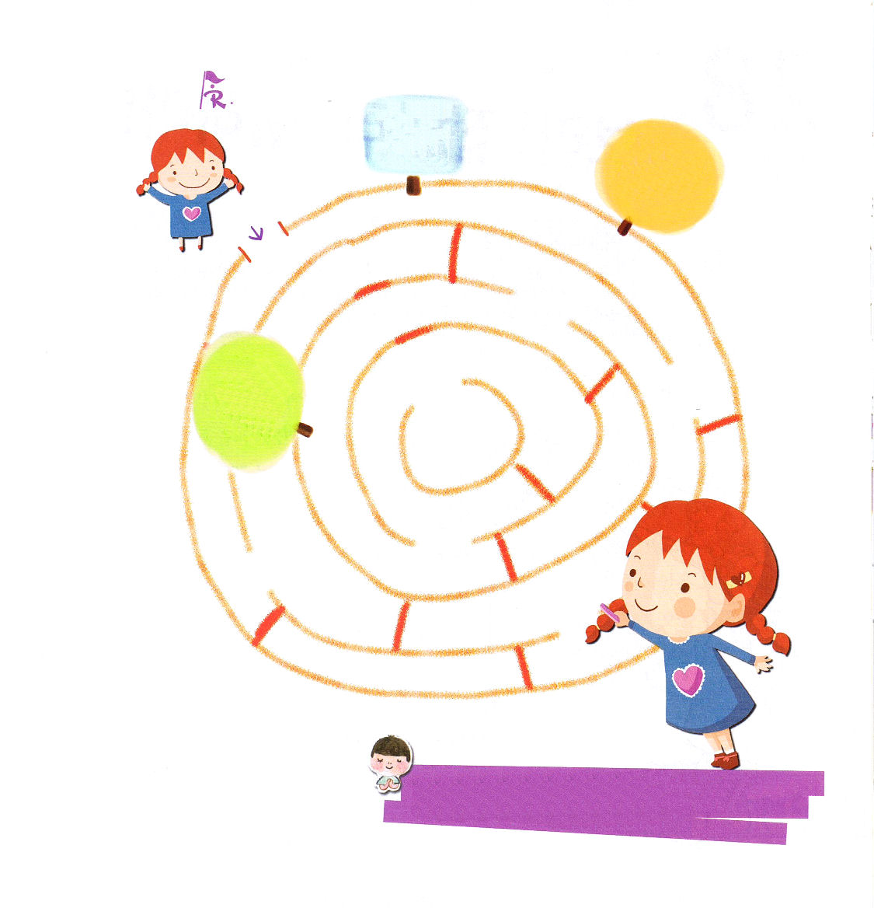

めいろをとおってね

神様の子どもとして、この世を生かすレムナントとして、まことの伝道者として呼んでくださったと信じます。私を通して神様が栄光を受けてください。イエス・キリストのお名前によってお祈りします。アーメン。

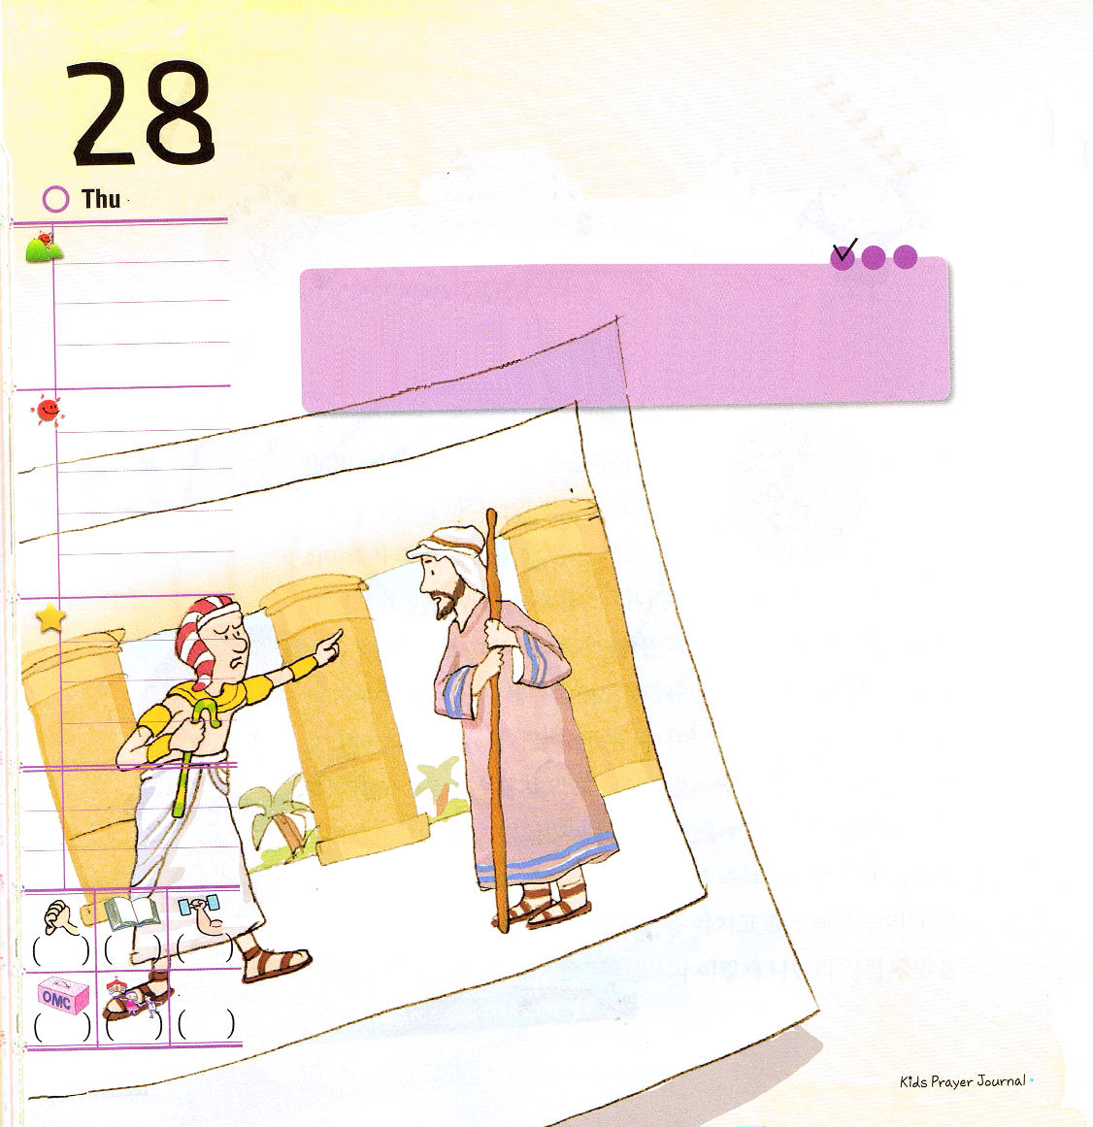
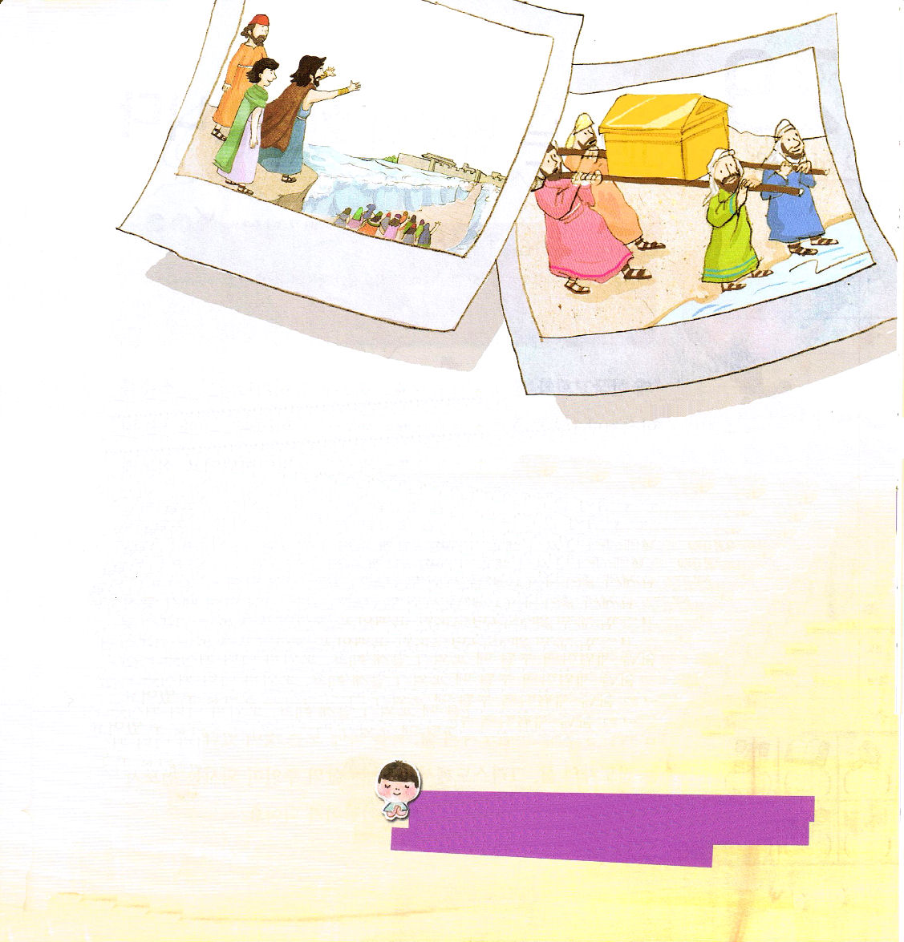

木曜日
定刻祈りに成功したらチェックしよう
ヨシュア 1:1～9
あなたの一生の間、だれひとりとしてあなたの前に立ちはだかる者はいない。わたしは、モーセとともにいたように、あなたとともにいよう。わたしはあなたを見放さず、あなたを見捨てない。強くあれ。雄々しくあれ。わたしが彼らに与えるとその先祖たちに誓った地を、あなたは、この民に継がせなければならないからだ。 (5～6)
産業宣教メッセージ / 2011.1.8

でんどう
みことば
いのり

新しい歌を主に歌え。全地よ。主に歌え。(詩篇96:1)
私もレムナントのヨシュアのように、いつ、どこで、だれに会っても、福音の目で見て、契約をかたくにぎって、信仰で挑戦することができますように。イエス・キリストのお名前によってお祈りします。アーメン。
「ヨシュアが見たことは、なんでしょうか」指導者モーセについて出エジプトと荒野の奇跡だけでなく、カナン征服の確信まで直接体験して、はっきりと見ました。「ヨシュアがにぎったことは、なんでしょうか」力の中で最高の力が他の人とともにできる力です。神様が力を与えられれば、ヨシュアのように、自分だけでなく、他の人と一緒にしながらすべての人を生かせる力を得るようになります。「ヨシュアがおこなったことは、なんでしょうか」荒野の道を行くこと自体が非常に大変で難しいことです。約束された地であるカナンは見えず、強い敵がずっと攻撃すれば簡単にがっかりしたり、ゆれたりするようになります。それで、今日、私にくださったみことばを黙想しながら、力を得て、今日、答えられる祈りを発見して、今日、必ず救われる人をさがす伝道者の生活を実践することが、レムナントの私が見て、にぎって、おこなうことなのです。

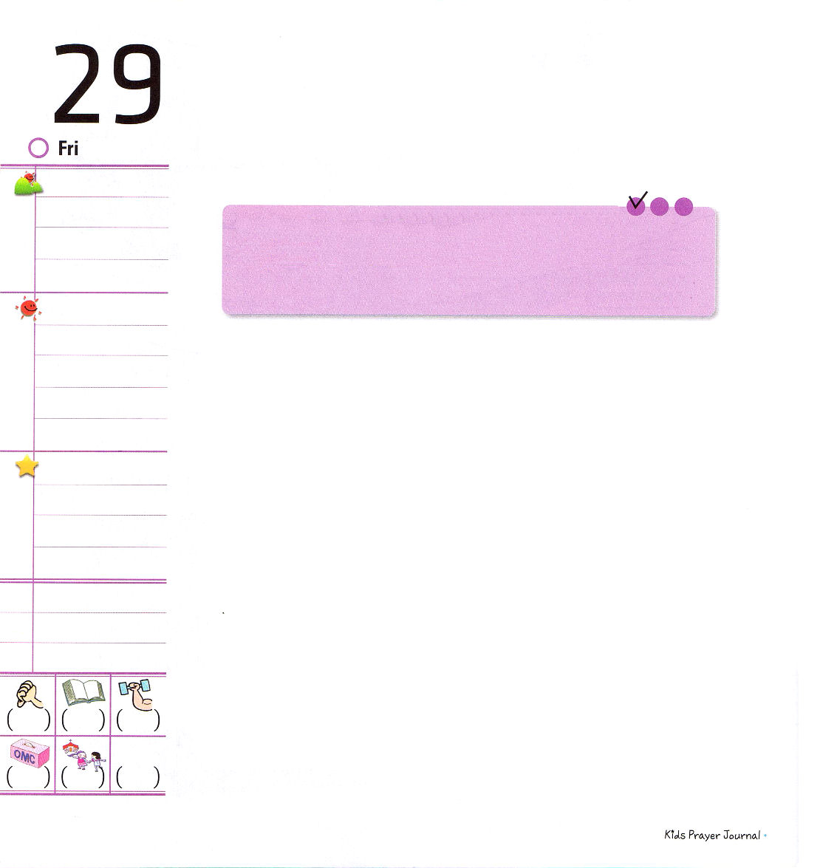

金曜日

定刻祈りに成功したらチェックしよう
マタイ16:13～20
シモン・ペテロが答えて言った。「あなたは、生ける神の御子キリストです。」 (16)
核心訓練メッセージ / 2011.1.8

「なぜ韓国教会と世界教会がへっているのでしょうか」神様が失敗されたり、福音がうまく進まないのではないのですが、教会が力を失った理由はなんでしょうか。まことの味を失った塩のように、福音の力をなくしてしまったからです。伝道には関心がなくて、他のことだけいっしょうけんめいにするようになりました。教会が伝道を防ぐことまでするようになったためです。「いつ教会が回復できるのでしょうか」神様が生きておられ、福音を持ったレムナントがいる以上、もう時がのばされることはありません。ただイエス・キリストだけ告白してあかしして味わう伝道者の生活を体験して味わうとき、教会が生かされるようになります。教会の頭であるイエス・キリストにあって、信仰で一つのからだを成し遂げていけば勝利できます。本当に福音をさとる伝道者の生活、福音の中にすべてがあると告白する伝道者の生活、キリストが私のすべての生活の主人になられる伝道者の生活を新しく始めて実践する子どもになりましょう。

でんどう
みことば
いのり

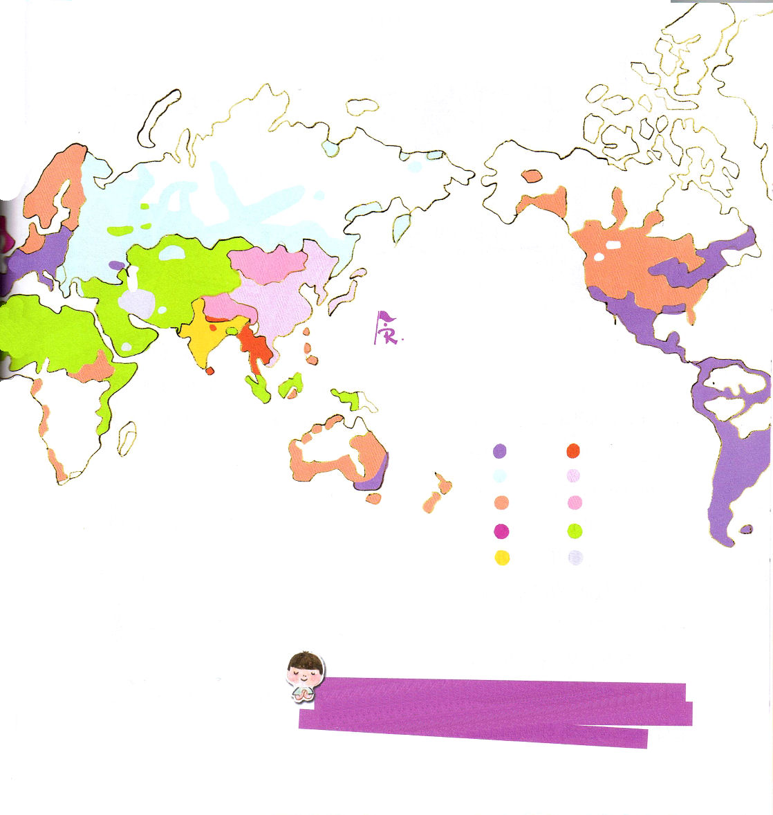

神様がにぎっておられる福音を持った教会だけが、すべての世の中の希望であるという事実を伝える福音エリートになるように伝道者の生活を味わわせてください。イエス・キリストのお名前によってお祈りします。アーメン。
世界のおもな民族を見て
キリスト教とちがう宗教が広がっているのを確認して全世界に教会が福音にあって回復するように祈りましょう。
ローマ
カトリック 小乗仏教
ギリシャ
正教 大乗仏教
キリスト教 チベット仏教

聖公会 イスラム・スンニ派
ヒンズー教 イスラム・シーア派

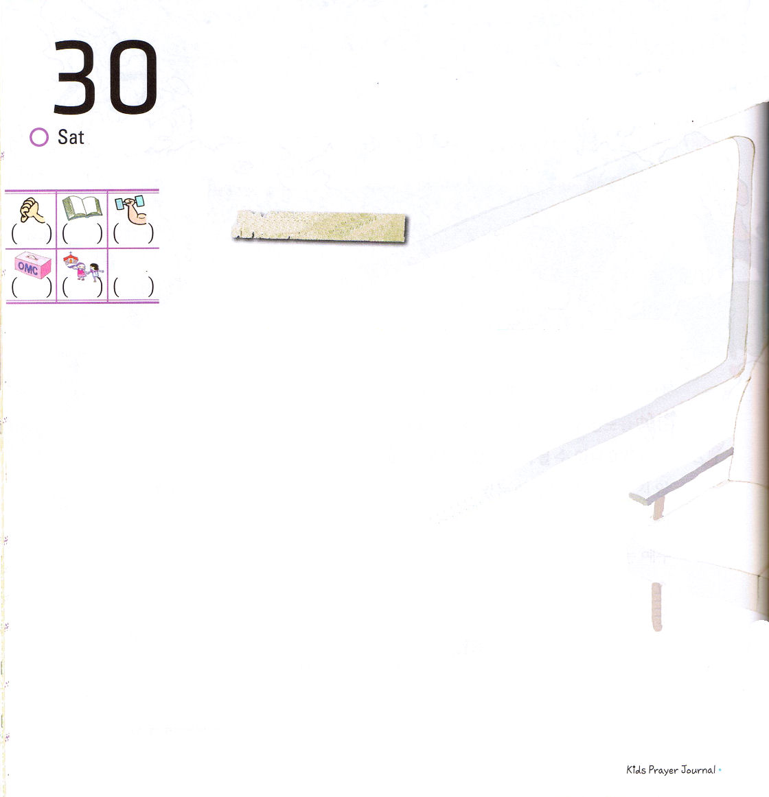

問題はいのりのかだいです

土曜日

おはなし黙想５

今日は教会で春の遠足に行く日です。マユミは友だちと行く遠足なので、とっても心がうきうきしていました。バスの中でほかの友だちは春の遠足でするかくし芸大会について話していました。ところが、一番うしろに座っているエイコがとてもゆううつそうに見えました。マユミは、エイコに近づきました。
「エイちゃん、バナナ食べる。朝、食べて来なかったの？」
マユミは、エイコにバナナを渡しました。でも、すっきりしない表情をしているエイコは、なにも返事をしませんでした。
「ないかあったの？話してみて。いっしょに祈るよ」
マユミはエイコを心から助けたかったのです。エイコは、窓のすきまから入ってくる風にふかれながら、やっと口を開きました。
「神様はなぜすべての事を知っておられるのに、返事をしてくださらないのかな?神様の子どもだと言うのに、私の環境はなぜ神様の子どもじゃないみたいでしょう」

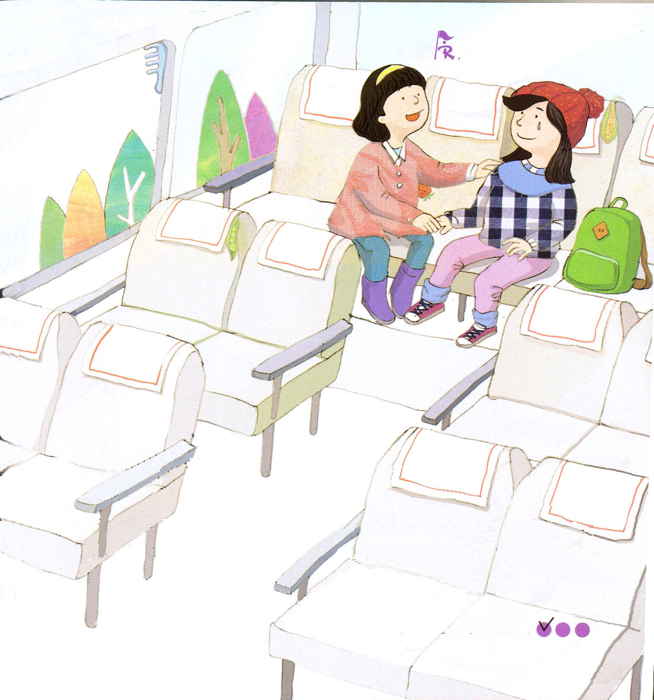
どんな話をしているのか、考えてふきだしの中に書いてみよう

定刻祈りに成功したらチェックしよう

マユミは、今日のみことばを考えながらエイコに言いました。
「ほかはわからないけれど、ひとつはわかる。神様は問題をとおして、私たちに祝福をくださろうとしておられるの。神様は私たちを祝福しようとされているのに、私たちはすぐに不信仰になるの。神様の子どもだという信仰があるなら、答えをくださると信じてみて。神様が答えをくださるときまで、いっしょに祈ろうよ」暗かったエイコの顔がそのとき明るくなりました。

